ПРИЕМ МЯЧА ДВУМЯ РУКАМИ СВЕРХУ
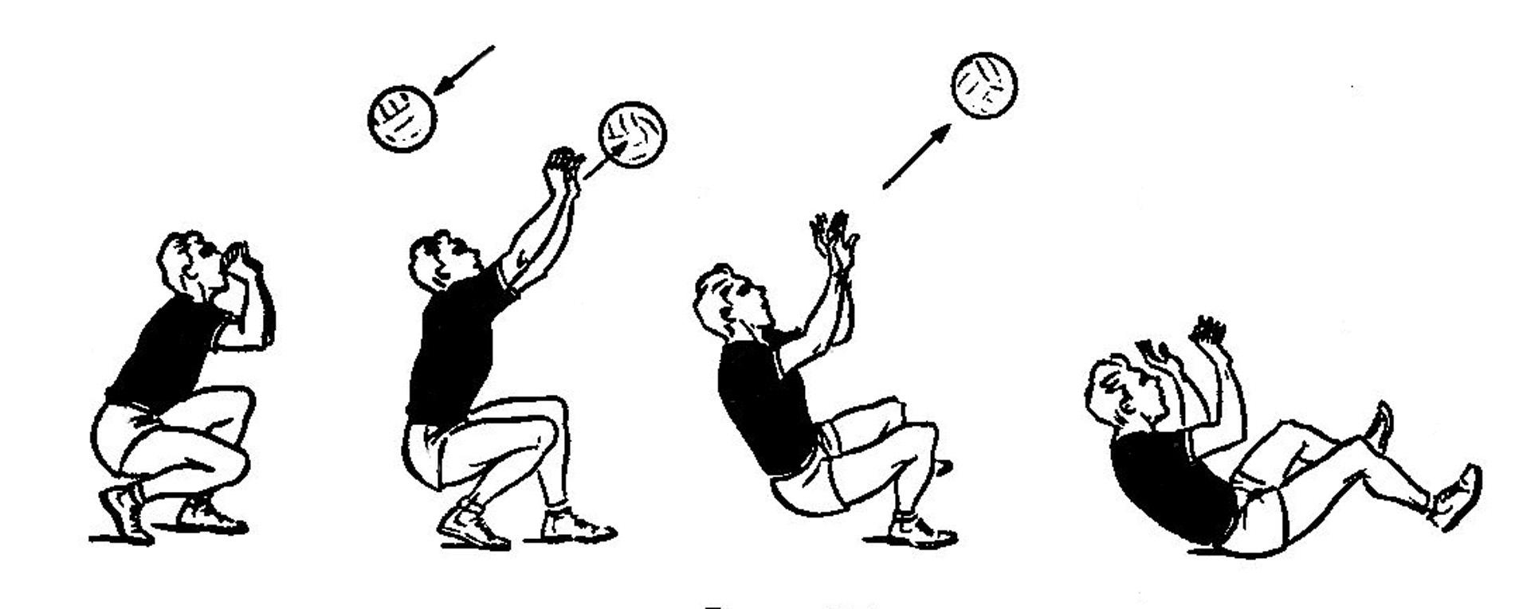

ПРИЕМ МЯЧА ДВУМЯ РУКАМИ СНИЗУ В ПАДЕНИИ
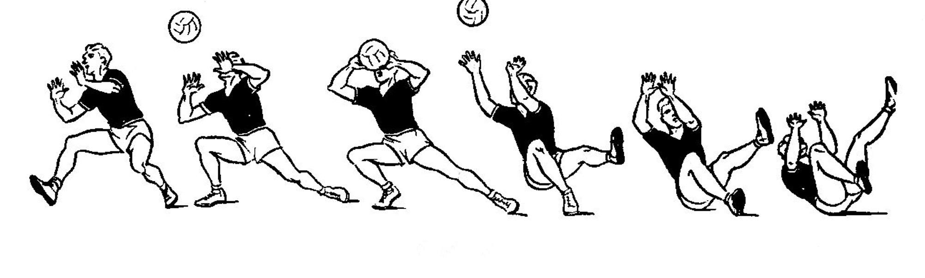

ПРИЕМ МЯЧА СНИЗУ

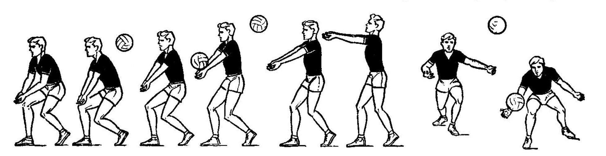

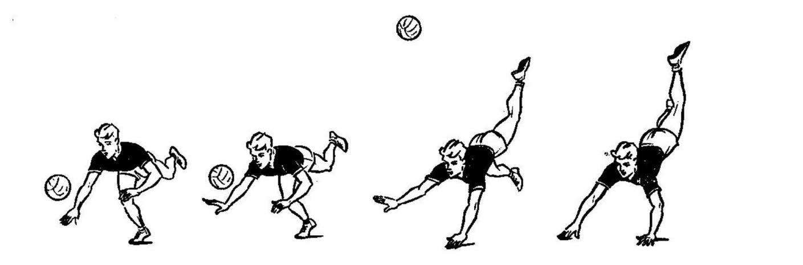
ПРИЕМ ОДНОЙ РУКОЙ СНИЗУ В ПАДЕНИИ

УСКОРЕННЫЙ НАПАДАЮЩИЙ УДАР

